NOME DO CONVERSATÓRIO PARA O QUAL O TRABALHO FOI SUBMETIDO
(Título do conversatório em português, caixa alta, fonte Arial, negrito, tamanho 12, centralizado.)

TÍTULO DO TRABALHO
(Título do Trabalho em português ou espanhol, fonte Arial, tamanho 12, negrito, centralizado. Não utilizar maiúsculas em todas as palavras do título.)

Nome e Sobrenome do Autor 1, instituição de vínculo, e-mail
Nome e Sobrenome do Autor 2, instituição de vínculo, e-mail
Nome e Sobrenome do Autor 3, instituição de vínculo, e-mail
(Número máximo de autores/as: 3)

RESUMO

O presente artigo realiza uma reflexão sobre a modalidade de ensino multissérie no território do campo, a partir de um estudo referente à experiência educativa da Escola Municipal de Ensino Infantil Fundamental Santo Antônio, localizada na Comunidade Santo Antônio no rio Santo Antônio que objetivou compreender a dinâmica de funcionamento da escola e suas contribuições na vida dos educandos. A referida pesquisa é de abordagem qualitativa e, utilizou como instrumento de produção de informações: fotos e diálogos com a professora da turma, com a intenção de analisar o trabalho realizado pela educadora e sua interação com os educandos e a comunidade. Os resultados indicam que a escolarização através da multisseriação contribui com o aprendizado dos estudantes do campo, oportunizando aos mesmos a conclusão do Ensino Fundamental, médio e o ingresso no Ensino Superior, mesmo com os desafios que os educandos e educadores encontram nessa pratica educacional. Contudo, ainda existem desafios que precisam ser superados no sentido de garantir o direito a uma educação de qualidade e diferenciada nos territórios do campo, águas e florestas.
Visto que a Multissérie é uma modalidade de Ensino, que comtempla alunos de diferentes idades e níveis de aprendizagem (várias séries), na mesma sala de aula, atendidos por um (a) professor (a), formando apenas uma turma, nas quais a maioria das Escolas que atendem a multissérie estão inseridas no Campo.
Ressaltar da minha prática docente em relação com a multissérie; é falar da minha trajetória enquanto estudante e mais tarde docente. Assim, essa relação inicia desde a minha vida escolar, na educação básica. Eu estudei em turmas multisseriadas da educação infantil até a (4ª serie) hoje 5º ano do Ensino Fundamental. E durante esse período, criou-se uma concepção negativa a respeito dessa modalidade de Ensino. Eu sempre ouvi muita gente falar que o aluno que estudava na multissérie, aprendia menos que o aluno da seriação. Também escutei pessoas afirmando que a escola “fulana de tal” era melhor, porque lá não tinha multissérie. E eu, ainda era uma criança e comecei a pensar que a escola que eu estudava não era a melhor, porque as turmas eram multisseriadas e, que eu sabia menos que outras crianças que estudavam na seriação.
No entanto no decorrer do tempo eu foi compreendendo aos poucos que esta modalidade de ensino não é pior do que as outras, como as pessoas falavam. A partir dessas reflexões e discussões, passei a ver a multissérie com outros olhares, bem como perceber inúmeras fontes de conhecimentos nas turmas multisseriadas. Tudo isso, com as trocas de informações entre os alunos e a construção coletiva do conhecimento que são fatores positivos para uma Educação do Campo de qualidade.
Quando eu concluir o Ensino Médio Regular sendo o Magistério Curso de Formação de professores, onde as discussões sobre a multissérie eram muito presentes e a minha concepção à respeito deste assunto foi cada vez mais se intensificando. A multissérie para mim, não é mais vista como a multissérie que eu via enquanto criança. Hoje compreendo que os problemas colocados pelas pessoas, para a multissérie, não estava na multissérie em si, e sim nas práticas educativas. Logo com uma pratica com conteúdo focados no processo de urbanização e industrialização, privilegiando interesses de certas classes sociais e não considerava a diversidade dos sujeitos sociais existentes no território, e assim a sua cultura, as suas diversas formas de organizar o trabalho e a vida, não era levado nada disso em consideração. Eis aí um grande problema: não ter o território com toda a sua diversidade, multiplicidade e complexidade como centralidade dos processos educativos. Caso, levarmos tudo isso em consideração, vamos ter uma educação urbana no campo.
Foi dessa forma que se deu minha relação com multissérie. Desde a educação básica quando eu fui aluna, perpassando parte da minha trajetória como professora da multissérie, digo com muito orgulho que a minha identidade docente, vem se construindo no seio desse diálogo pautado na coletividade por uma escola do campo emancipatória, reivindicativa, onde a força do poder popular nunca deixe de lutar para que a justiça social venha se efetivar no campo, pois a escola é vida na comunidade. Portanto, minha relação com a multissérie é uma relação de compromisso, de lutas por melhoria por que eu acredito na potencialidade dessa modalidade de ensino onde é possível formar sujeitos capazes de assumir o protagonismo da construção coletiva de um mundo melhor, onde a sua, a nossa história seja valorizada.
Ao discutir-se a Educação do Campo está tratando-se da Educação que se volta ao conjunto dos trabalhadores e das trabalhadoras do Campo, sempre teve seus dilemas, como sendo a mais precária em relação a urbana, a discriminação das pessoas que ali vivem, é a exclusão social existente no campo. A história da educação no Brasil revela que pouco foi feito em prol da educação daqueles que vivem no campo. O educando do campo, muitas vezes, apresenta dificuldades de compreender e valorizar a realidade do lugar onde reside.
multissérie na realidade do Campo, uma situação que perdura ao longo da história do Brasil. A organização de ensino multisseriado existe desde o período imperial (1822-1889) Essas escolas apresentam precarização no que se referem as suas condições de existência, fator que repercute no ensino-aprendizagem dos educandos. As escolas rurais multisseriadas apresentam muitos problemas, mas também há muito esforço e compromisso dos docentes que atuam nessas escolas, pois mesmo enfrentando muitas dificuldades buscam ensinar seus alunos com a intenção de inseri-los no contexto social, embora nem sempre o conteúdo seja condizente com a realidade do campo.
As escolas multisseriadas enfrentam muitos desafios para permanecerem funcionando, envolvendo problemas relacionados à estrutura física dos prédios escolares, que na maioria das vezes funcionam em locais cedidos pela comunidade O autor Miguel Arroyo (2001), quando fala sobre ensino seriado levanta as seguintes indagações: “O que são as séries? Qual a concepção de educação trazem em si? Compreendem a que processos formativos? Esses questionamentos nos levam a refletir que no ensino seriado há uma junção de uma série em outra, sendo comparada a um montante de laje, onde uma sustenta a outra. Esse modelo de ensino é composto de provas e testes comumente, onde apenas os melhores alunos se sobressaem e os demais ficam fadados ao fracasso, tidos como os preguiçosos, os menos inteligentes. Esses alunos que não conseguem acompanhar a turma não raro abandonam a escola e seu destino é ajudar a família nos trabalhos da roça e em outros existentes na localidade.
Para o autor o alto índice de desistência dos alunos do campo na escola se dá devido às dificuldades, dessa forma negando um direito universal que todos têm de estudar. Esse modelo não possibilita formação integral para os educandos, pois não está preocupado com a realidade do educando, com o desenvolvimento dos sujeitos do campo e com o modo diferenciado que possuem os sujeitos que vivem no meio rural. No entanto, para mim enquanto autora deste artigo, o modelo de ensino multisseriado ainda é uma realidade muito marcante da Amazônia e continuará sendo, porém é necessário que haja um investimento nesse modo de organização do ensino, com formação continuada dos professores que atuam nesse modelo, além da organização de turmas, levando em consideração o Decreto nº 6. 755 de janeiro de 2009, que diz que o professor tem que ter assistência técnica e as transferências voluntárias de recursos do Governo Federal, sendo incluídos nos planos de governo estaduais e municipais de educação.
A multissérie é uma forma de organização do ensino no qual o educador trabalha dentro de uma mesma sala de aula com diversas séries do Ensino Fundamental e da Educação Infantil de maneira simultânea, tendo que atender estudantes com níveis muito diferenciados de conhecimento. Tal realidade é muito comum nas escolas localizadas no campo, sendo um desafio para essas instituições assegurar escolarização de qualidade para os sujeitos que estudam nesse contexto. As escolas rurais multisseriadas são geralmente localizadas em comunidades distantes da sede do município e devido não atingir o contingente de alunos exigido pela secretaria de educação não consegue constituir uma turma por cada série/ano, formando assim, as turmas multisseriadas. As localidades onde funcionam as turmas multisseriadas não possuem estrutura adequada para atender os estudantes.
O artigo em questão trata da multisseriação na realidade do campo, uma situação que perdura ao longo da história do Brasil. A organização de ensino multisseriado existe desde o período imperial (1822-1889). Essas escolas em grade medida são marcadas pela precarização no que se referem as suas condições de existência, fator que incide no ensino-aprendizagem dos educandos. De fato, as escolas rurais multisseriadas apresentam muitos desafios, mas, também existe muito esforço e compromisso dos docentes, estudantes e comunidade envolvidos com essas escolas, e mesmo enfrentando muitas dificuldades, realizam experiências educativas interessantes, contextualizando o processo educativo, mesmo em situações em que os conteúdos escolares definidos pelo currículo oficial naõ sejam sintonizados com a realidade do campo, ágaus e florestas.
As escolas multisseriadas enfrentam muitos desafios para permanecerem existindo, incluindo a estrutura física dos prédios escolares, que em muitos casos ainda funcionam em locais cedidos pela comunidade. Além disso existe a questão do deslocamento dos estudantes e educadores para chegar à escola, pois o transporte escolar em geral é inadequado, há falta de merenda escolar em muitas situações, o que desanima os educandos, pois muitos saem de casa muito cedo sem condições de realizar uma alimentação adequada, o que torna a merenda escolar uma estratégia para a permanência dos estudantes na escola.
Outro fator que incide nas escolas multisseriadas são as interferências políticas, pois em grande medida, as professoras e professores que atuam nas escolas e turmasd multisseriadas não fazem parte do quadro de docentes efetivos da Secretaria de Educação, tornando-as/os vulneráveis às ações clientelistas do poder público local; e essa instabilidade no emprego, vinculada à falta de materiais pedagógicos necessários para o desenvolvimento do ensino desestimula tanto os docentes, como os educandos. Tal situação impacta na identidade da escola e também no trabalho pedagógico, provocando o abandono escolar dos educandos que vivem no campo.
A organização do ensino na forma de multisseriação em muitas situações dificulta ao professor dar atenção para os estudantes das séries diferentes, especialmente quando o docente não planeja de maneira adequada suas aulas, e tem como único recurso educativo o livro didático. O que faz com que as aulas se tornam cansativas e pouco atraentes para os estudantes. Também é difícil ao docente dar atenção específica a todos os estudantes, especialmente quando ele possui um número ampliado de alunos de múltiplas séries em sua turma, isso exigem muito mais para que o ensino aconteça com qualidade.
De fato, são muitas as situações que enfrentam os docentes e estudantes envolvidos com a multisseriação, muitas envolvidas com a vulnerabilidade social que atinge os estudantes e docentes envolvidos com as escolas multisseriadas, em algumas situações a existência do trabalho infantil, e muitas outras questões que caracterizam as escolas rurais multisseriadas como empobrecidas, local que abriga pessoas carentes, causando desânimo e enfraquecendo ainda mais a educação que, já se encontra precarizada.
Miguel Arroyo (2001), quando fala sobre ensino seriado levanta algumas indagações: “O que são as séries? Qual a concepção de educação trazem em si? Compreendem que processos formativos? Esses questionamentos nos levam a refletir que no ensino seriado há uma junção de uma série em outra, sendo comparada a um montante de laje, onde uma sustenta a outra. Esse modelo de ensino é composto de provas e testes comumente, onde apenas os melhores alunos se sobressaem e os demais ficam fadados ao fracasso, tidos como os “preguiçosos”, os “menos inteligentes”. Esses alunos que não conseguem acompanhar a turma não raro abandonam a escola e ficam sem perspectiva de futuro.
Para o autor o alto índice de desistência dos alunos do campo na escola ocorre devido às dificuldades, dessa forma negando um direito universal que todos têm de estudar próximo ao local onde mora. o modelo hegemônico de ensino não possibilita formação integral para os educandos, pois não está preocupado com a realidade do educando, com o desenvolvimento dos sujeitos do campo e com o modo diferenciado que possuem os sujeitos que vivem nos territórios do campo, águas e florestas. No entanto, para nós enquanto autores deste artigo, o ensino multisseriado é uma realidade muito marcante na Amazônia e continuará sendo, e por isso é necessário que haja investimento nesse modo de organização do ensino, com formação continuada dos professores que atuam nele atuam, considerndo o Decreto nº 6. 755 de janeiro de 2009, que diz que o professor tem que ter assistência técnica e as transferências voluntárias de recursos do Governo Federal, sendo incluídos nos planos de governo estaduais e municipais de educação.
Essas situações que desafiam as escolas multisseriadas contrariam o que é estabelecido na legislação vigente, segundo as Resoluções do Conselho Nacional de Educação/Câmara de Educação Básica de nº 1 de 03 de Abril de 2002, a qual estabelece as Diretrizes Operacionais para a Educação Básica nas Escolas do Campo; e de nº 2 de 28 de Abril de 2008 que institui as Diretrizes complementares, normas e princípios para o desenvolvimento de políticas públicas de atendimento da Educação Básica do Campo; e o Decreto 7.352 de 4 de Novembro de 2010, da Presidência da República que dispõe sobre a Política de Educação do Campo e o Programa Nacional de Educação na Reforma Agrária. Elas responsabilizam o Governo Federal no que se refere à criação e implementação de mecanismos que assegurem a manutenção do desenvolvimento da educação nos territórios do campo, a fim de superar a defasagem histórica de acesso propondo a redução do analfabetismo, fomento a educação básica, integrando a qualificação social e profissional.
No que tange à formação dos professores que atuam nas escolas do campo, devem seguir os princípios da política nacional de formação profissional do magistério da Educação Básica. No entanto, o que se observa nas escolas do campo é que a maioria do corpo docente não possui formação no magistério, pois no momento da lotação das escolas são contratadas pessoas através de influências políticas, onde não há preocupação com a qualidade do ensino que será oferecido aos educandos.
Infelizmente, ainda temos escolas do campo que ofertam o ensino de modo que pouco contribuam para o pleno desenvolvimento do educando, marcando suas vidas pelo fracasso, uma visão negativa da educação, que os deixa sem perspectivas para darem prosseguimento nos estudos e consequentemente ter uma vida com mais dignidade.
Esta pesquisa foi realizada na Escola Municipal de Ensino Fundamental Santo Antônio, localizada no município de Igarapé-Miri em uma turma multisseriada, no período de março a junho de 2019, com o intuito de compreender a dinâmica da escola multisseriada e quais as suas contribuições para a vida dos educandos. Porém, minha pesquisa se iniciou, de fato, no começo do meu trabalho como educadora nessa mesma localidade, onde atuo há 31 anos como funcionária pública. Esta pesquisa é de bordagem qualitativa, com registro de fotos e diálogos com a professora da turma, o que possibilitou a compreensão do seu trabalho na localidade. Através da observação participante, buscou-se realizar a interatividade entre a pesquisadora e o contexto da pesquisa, ampliando a compreenção sobre como ocorre o trabalho nessa escola.
No que se refere à observação participante, Correia (1999), ressalta a seguinte afirmativa:
A Observação Participante é realizada em contacto direto, frequente e prolongado do investigador, com os atores sociais, nos seus contextos culturais, sendo o próprio investigador instrumento de pesquisa. Requer a necessidade de eliminar deformações subjetivas para que possa haver a compreensão de factos e de interações entre sujeitos em observação, no seu contexto. É por isso desejável que o investigador possa ter adquirido treino nas suas habilidades e capacidades para utilizar a técnica. (Correia, 1999, p. 31)

Conforme, enquanto pesquisa qualitativa, a observação participante é utilizada em estudos exploratórios, descritivos, etnográficos ou, ainda, estudos que apontam a generalização de teorias interpretativas.

- A MULTISSÉRIE NAS ESCOLAS DO CAMPO

A multissérie é uma forma de organização do ensino no qual a/o educadora/r trabalha em uma mesma sala de aula com diversas séries do Ensino Fundamental e da Educação Infantil de maneira simultânea, tendo que atender estudantes com níveis de aprendizagem e outras caracteríticas muito diferenciadas. Tal realidade é muito presente nas escolas localizadas no campo, sendo um desafio para essas instituições assegurar escolarização de qualidade para os sujeitos que nela estudam.
Sobre as escolas com turmas multisseriadas, vale ressaltar que no Brasil essa situação existe desde o período imperial, sendo que nessa época era aplicado o método mútuo ou do ensino através da monitoria (Lancaster e Bell). Esse procedimento foi trazido da Inglaterra no ano de 1823, e lá foi criado com o intuito de expandir o ensino público diante das exigências da industrialização.
Segundo Azevedo (2010), na França em meados do século XIX era possível encontrar o modelo parecido ao que hoje se designa de escolas rurais multisseriadas ou unidocente. Observa-se que na maioria das escolas localizadas no campo um único professor é responsável tanto pela regência das aulas, como também pelos trabalhos pedagógicos, sendo neste caso unidocentes. Muitas escolas não possuem servidor lotado para preparar a alimentação dos alunos ficando sob a responsabilidade do professor, que muitas vezes trabalha também na associação da comunidade e na igreja local, sendo por este motivo, muito respeitado pelos moradores da localidade. Muitas escolas não possuem prédio próprio e funcionam em barracões das comunidades ou associações locais.
Nos dias atuais ainda se identifica as escolas multisseridas, caracterizadas por Azevedo (2010), onde o professor que nela atua executa todas as atividades presentes na instituição, tanto as atividades pedagógicas e administrativas.
As escolas multisseriadas são geralmente localizadas em comunidades distantes da sede do município e em grande medida não atingem o contingente de alunos exigido pela secretaria de educação para constituir uma turma por cada série/ano, formando assim, as turmas multisseriadas. As localidades onde funcionam as escolas multisseriadas em geral não possuem estrutura adequada para atender os estudantes.
As escolas localizadas nos territórios do campo apresentam ainda em sua maioria muitos desafios, como o abandono e descaso por parte do poder público o que resulta tanto nas condições precárias da estrutura física dos prédios das escolas como na pouca qualidade do ensino, fator que leva à evasão dos alunos por não ter o devido acompanhamento do docente e uma escola com estrutura digna.
Trabalhar com turmas multisseriadas impõe aos docentes inúmeros desafios, ao ter que lidar com alunos e conteúdos de séries diferentes em uma mesma sala de aula. A atenção ao estudante é fundamental para que se compreenda a dinâmica do trabalho que é realizado. Outro fator relevante é como os educandos e suas famílias vêem a escola, pois para muitos, uma escola multisseriada não tem relevância na sociedade, e ao pertencerem ao campo, muitas vezes se sentem desvalorizados. Isso desencadeia um sentimento de inferioridade, e faz pensar que se as escolas do campo apresentarem essa característica – a multisseriação - não têm a mesma importância que as escolas urbanas, situação que em muitas ocasiões intensifica o fracasso escolar.
Ao pautar as turmas multisseriadas Arroyo (2001), faz alguns questionamentos acerca do que são as séries e qual a percepção de educação que elas nos impõem. Segundo o autor, esse modelo de escolarização é um modelo excludente, que trabalha de forma fragmentada, sem se preocupar com a formação e aprendizagem de todos os educandos, e nem com a inserção destes na sociedade, não valorizando os conhecimentos que os educandos possuem do lugar onde vivem, de modo especial quando se trata das escolas do campo. O trabalho pedagógico na seriaçãop é predominantemente focado em testes e provas.
Os professores que trabalham nesse modelo educacional devido atuarem em muitas séries ao mesmo tempo, em geral não têm tempo para se planejar adequadamente, de modo a realizar uma ação que lhes dê condições para trabalhar de maneira satisfatória, de modo a contribuir com o sucesso da aprendizagem dos educandos. No planejamento, os educadores que atuam nas escolas e turmas multisseriadas organizam suas atividades pedagógicas selecionando vários conteúdos distintos, em face das muitas séries que trabalham.
Entretanto, as escolas e turmas multisseriadas ao apresentarem estudantes de sexo, idade e interesses diferentes, advindos da heterogeidade dos estudantes que nela estudam, possibilitam ao educador um trabalho docente que valorize os conhecimentos dos mesmos a respeito do mundo e, especialmente, da realidade camponesa.
No que se refere ao modelo seriado urbano de ensino o coordenador do GERUPAZ (Grupo de Pesquisa em Educação do Campo, das àguas e das Florestas nas Amazônias, vinculado ao Instituto de Ciências da Educação, da Universidade Federal do Pará), sugere como possibilidade de enfrentamento à problemática da seriação:
Ouvir os sujeitos do campo e aprender com sua vivência e experiências; oportunizá-los o acesso à informação, ciência, tecnologias, sem hierarquizar os conhecimentos, valores, ritmos de aprendizagem; apostar numa Educação dialógica intermulticultural que afirme as identidades e os modos próprios de vida dos sujeitos do campo, reconhecendo a heterogeneidade, conflitualidade e convivialidade; consolidar a participação, construindo as políticas e propostas educacionais com os sujeitos e não para eles, estimulando o protagonismo, empoderamento, autonomia, emancipação, controle social e o fortalecimento da esfera pública. (Hage, p. 12, 2010).

Observa-se no fragmento acima que o autor fala de uma escola pública inserida no contexto e no território do campo, das àguas e das forestas, e que contribua com o processo de formação humana dos sujeitos que nela estudam, que lhes permita serem protagonistas de sua própria história, com o sucesso na aprendizagem. Ainda de acordo com Hage (2010), a escola pública do campo deve oportunizar aos sujeitos terem autonomia, que sejam respeitados os seus modos de vida e cultura, proporcionando o empoderamento para que possam garantir seus direitos como cidadãos. Porém, ainda não alcançamos essa realidade no campo, especialmente porque a educação que tem sido efetivada predominantemente ainda assume as referências urbanocêntricas, e os educandos do campo são estimulados seguirem os padrões de sociabilidade que constituem a cidade.
Na próxima seção, realizaremos uma discussão sobre o lócus da pesquisa, com ênfaze na escola do campo investigada, dabordando os aspectos físicos da instituição, bem como as atividades desenvolvidas pelos sujeitos que integram comunidadee scolar.
- CENÁRIO E LÓCUS DA PESQUISA

A escola do campo ribeirinha e sua permanência nos territórios é uma conquista dos movimentos sociais organizados que lutam para que esses estabelecimentos de ensino não fechem. Lutam por uma educação que possibilite um currículo que reconheça a educação do campo, e afirme uma educação lbertadora, que respeite as diversidades de gênero, raça e etnia e que contribua com a melhoria da qualidade de vida dos sujeitos do campo, incluindo a garantia de direitos e a construção de cidadania das mulheres e dos homens do campo, das ágaus e das florestas.
A Escola Municipal de Ensino Fundamental Santo Antônio atende os alunos da comunidade local, e a construção dessa escola solucionou os problemas de infraestrutura que as pessoas enfrentavam, pois antes não havia um local próprio para estudar na comunidade. Além disso, com a construção do prédio os moradores da localidade puderam aumentar sua renda, atuando como vendedores ambulantes nos dias letivos.
As imagens a seguir apresenta o interior da escola durante as aulas:
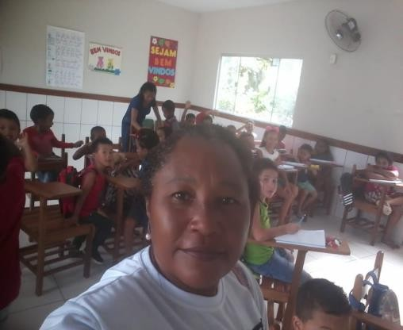
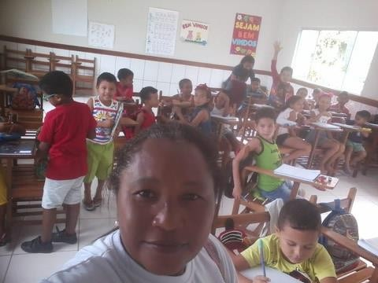
Foto 1: Interior da escola Foto 2: Interior da escola
Fonte: Pesquisa de Campo/ 2019 Fonte: Pesquisa de Campo/ 2019

Por meio das imagens podemos identificar os estudantes de diferentes faixas etárias, que encontram-se matriculados em diferentes anos do ensino fundamental, caracterizando o ensino multisseriado. As aulas acontecem de forma tradicional, pois o o quadro é dividido em várias partes e com cada série é trabalhado um assunto, e de disciplinas diferentes.
Em termos de base econômica, na comunidade, as famílias vivem basicamente da coleta do fruto do açaí, da pesca e da agricultura. As casas possuem energia elétrica originária do projeto “Luz para Todos”, política pública do Governo Federal. As famílias da localidade vendem os frutos coletados e demais produtos para os “atravessadores” e cooperativas. Durante a safra do açaí vivem da venda do produto, no período da entre safra se mantém com o pescado e outros serviços informais que praticam fora de sua propriedade. Além dessas atividades existem pequenos comerciantes, funcionários públicos, vendedores de regatões, os quais contribuem para a economia da região. Os moradores do Rio Santo Antônio fazem parte da Associação de Moradores, Colônia dos Pescadores e do Sindicato dos Trabalhadores e Trabalhadoras Rurais (STTR).
A religião na comunidade divide os moradores entre cristãos católicos e cristãos evangélicos, sendo que seus membros convivem bem e estudam no mesmo ambiente, com maior predominância de católicos, os quais realizam todos os anos a festividade do padroeiro, Santo Antônio, no mês de junho, ocasião em que as famílias se reúnem para fortalecer a fé e pagar suas promessas com o santo de sua devoção.
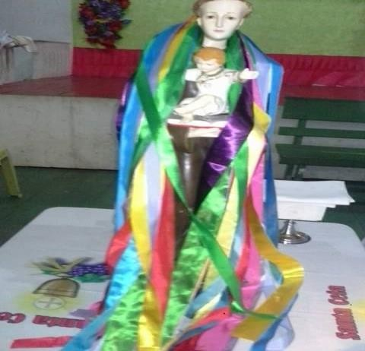
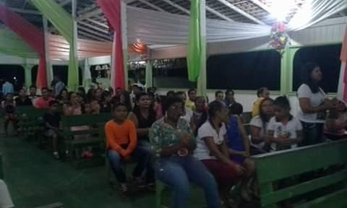
Foto 1: Santo Antônio/ padroeiro da comunidade Foto 2: novena de Santo Antônio Fonte: Pesquisa de Campo/ 2019 Fonte: Pesquisa de Campo/ 2019

As imagens evidenciam a importância da religiosidade local, cuja festividade do Santo padroeiro acontece no período de 01 a 13 de junho, porém, nos dias em que antecedem a festividade acontece a peregrinação nas residências das famílias da localidade. Este santo é considerado pela religiosidade popular como o santo casamenteiro, mas para a igreja ele foi um grande pregador do evangelho.
O lazer das famílias geralmente ocorre com os torneios de futebol organizados pelos jovens da comunidade que acontecem em três momentos: um torneio que envolve time de várias localidades; um Re X Pa entre os moradores do Remo e Paissandu, modalidades masculino e feminino; e um jogo tradicional dos casados contra os solteiros que acontece no final do ano, com uma premiação em dinheiro, incluindo os treinos nos dias de semana.

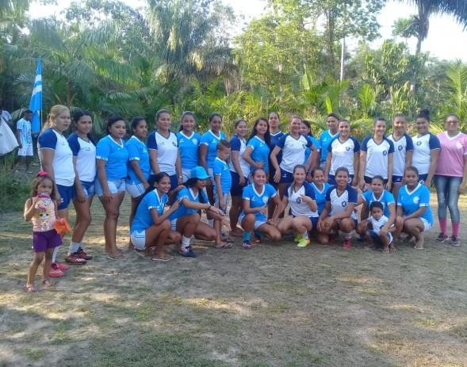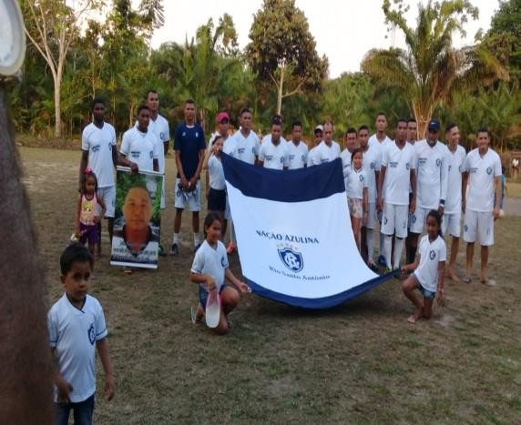
Foto 3: time feminino Remo e Paysandu Foto 4: time masculino do Remo
Fonte: Pesquisa de Campo/ 2019 Fonte: Pesquisa de Campo/ 2019

As imagens nos dão uma pequena mostra da impotância dos torneios de futebol, especialmente para reforçar os laços de amizades entre os moradores da localidade e as localidades vizinhas, sendo que esta atividade acontece todos os anos no mês de novembro, no campo intitulado “Arena Açaí”.
A escola se envolve com as atividades esportivas no campo de futebol no período das comemorações da Independência do Brasil, sendo trabalhado as modalidades esportivas como forma dos alunos realizarem atividades diferenciadas.

- APRESENTANDO A ESCOLA PESQUISADA E REFLETINDO SOBRE O PROCESSO EDUCATIVO QUE NELA SE EFETIVA

Esta pesquisa foi realizada na localidade do Rio Santo Antônio no município de Igarapé-Miri no período de 01 de março a 19 de junho de 2019. Porém meu tralho de pesquisa começou a 31 anos atrás quando ingressei no serviço público, e comecei a observar a dinâmica e o funcionamento da escola e sua interação com a comunidade local. A escola existente nesta comunidade desde sua criação, em 1941 (segundo informação dos moradores antigos da comunidade que estudaram nela). Ela funcionou durante um longo período na casa de professores, tendo sido criada desde que chegaram ao Rio Santo Antônio os donos de engenhos, das fábricas de cachaça e açúcar, período em que a escola existia para atender os filhos dos trabalhadores dos senhores dos engenhos, sendo que existiam no referido rio, nesse período, três grandes fábricas de cachaça, uma de cerâmica e uma de aparelhamento de madeira. Os professores eram os filhos ou integrantes das famílias dos donos das indústrias.
Cresci nas Comunidades Eclesiais de Bases ( CEB´s), fui catequista há mais de 10 anos na Comunidade Cristã do Rio Santo Antonio, fui conselheira prelatícia na Diocese de Cametá representando a Paróquia de Sant´Ana. Representei os leigos da Diocese do Regional Norte 2 na Conferência Nacional dos Bispos do Brasil. Sou integrante do Sindicato dos Trabalhadores em Educação Pública do Estado do Pará ( SINTEPP), e atuo como liderança política no município.
Quando abordamos a escola, constatamos que desde a sua criação não possuía um endereço próprio para funcionar, suas atividades se realizavam em residência de professores iniialmente e depois, passou 16 anos funcionando em um centro comunitário da localidade, sempre ofertando o ensino sob a multisseriação, em desacordo o Decreto nº 7.352/2010, que em seu artigo terceiro estabelece que a Educação Infantil será sempre oferecida nas próprias comunidades rurais, a fim de evitar o processo de nucleação das escolas e deslocamento das crianças. Esse mesmo artigo diz que não se pode agrupar crianças da Educação Infantil com crianças do Ensino Fundamental.
A escola possui 78 anos de existência, porém somente em junho de 2016 teve o seu prédio próprio construído. A formação das turmas sempre ocorreu em forma de multissérie, por este motivo, em minha infância estudei na referida escola como aluna de turma multisseriada. Esta escola funcionava nos anos 70 na residência das seguintes professoras: Maria Davina, Margarida Leão e Maria de Jesus Sena.
A estrutura física da escola incluia mesas de madeira rústica com os bancos nas laterais, o quadro era negro, dividido por série, sendo usado giz branco. O caderno dos alunos era de folha de papel ao maço e utilizava-se o lápis preto. O livro utilizado era a cartilha de ABC e a tabuada, sendo feita a sabatina nas sextas-feiras, com o uso da palmatória. Além disso, havia o ditado e a cópia do conteúdo do livro, para os alunos da 3ª e 4ª série, que era para melhorar a escrita. Também havia atividades em que a professora escrevia as frases no caderno dos estudantes e eles copiavam em cima, também para exercitar a escrita. A lição era rotineira na escola, com o intuito de aperfeiçoar a leitura. E todos os dias tinha a Dever de Casa, para contribuir com a aprendizagem e para mostrar para os pais o que filhos faziam na escola.
O modelo de avaliação nesse período ocorria através de provas, sendo que na disciplina de português, se dividia em duas partes, no primeiro dia, os estudantes inicialmente copiavam o ditado e em seguida, retiravam a resposta do texto. No dia seguinte era a gramática. Na matemática se fazia a resolução das operações, em ciências estudavam-se os estados físicos da água e o movimento da terra, também se estudava história, onde se abordava os pontos cardeais.
O transporte dos alunos era realizado por meio da canoa a remo, sendo que cada família tinha um casco para o transporte de seus filhos. Para a merenda, cada aluno levava a sua, sendo predominantemente constituída de camarão frito com farinha, buriti, peixe assado e algumas frutas regionais.
Apresentamos a seguir a estrutura da Escola Municipal de Ensino Fundamental Santo Antônio:

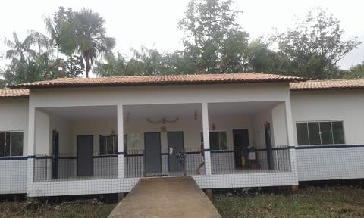
Foto 5: Exterior da escola Fonte: Pesquisa de Campo/ 2019

A imagem evidencia um bom estado de conservação da estrutura física da escola, devido ser recém-construída. A escola possui instrumentos musicais adquiridos com recursos do Projeto Mais Educação, no entanto, não possui monitores para utilizar tais instrumentos durante as atividades letivas. Tamb´me possui equipamentos para o plantio de hortas, ainda que não tenha sido executada nenhuma atividade de construção da horta, devido a falta de organização e planejamento. A instituição tem espaço físico adequado para receber mais turmas, porém devido à falta de interesse político, apenas uma turma nela funciona.
Vale ressaltar que a escola dos anos 70, ainda que enfrentasse muitos desafios, confrme ressaltamos, também possuía pontos positivos como: o compromisso das professoras por exemplo, apesar da pouca formação que possuíam, e o fato do aproveitamento e a aprovação só ocorrer a partir do momento em que os alunos aprendiam a ler e escrever e conhecer e resolver as quatro operações matemáticas.
Hoje a referida escola funciona no Porto Regional do Açaí, localizado no Rio Santo Antônio, sendo um local de fácil acesso aos estudantes, pelo rio. Observamos com o estudo, que em questão de estrutura física, a escola é bastante organizada, tem duas salas bastante amplas, uma secretaria, dois banheiros, um pátio, uma copa cozinha e uma área de serviço, tendo uma estrutura para receber um número de alunos bastante elevado e até funcionar nos dois turnos, considerando que na comunidade residem em torno de 70 famílias, porém, boa parte das crianças da comunidade se deslocam para a escola nucleada da região, superlotando o transporte escolar.

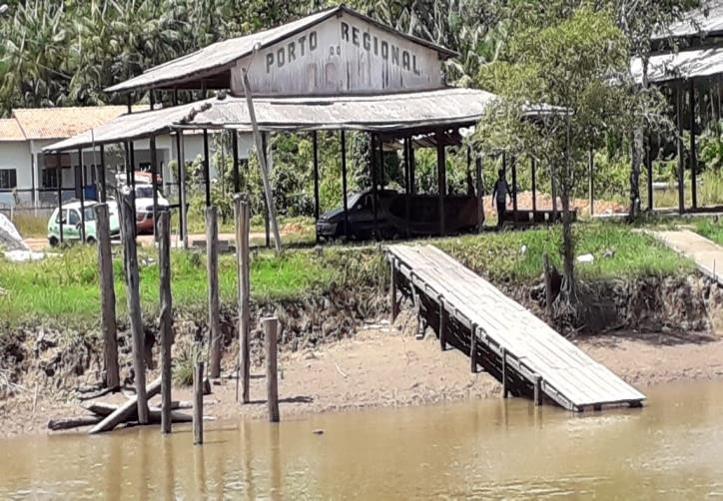
Foto 6: Porto Regional do Açaí Fonte: Pesquisa de Campo/2019

A imagem mostra o Porto Regional do Açaí, local onde é desembarcado o açaí no período da safra, antes de seguir para o seu destino. Nessa época encostam no referido porto em média 30 barcos por dia, sendo que cada barco traz de 100 a 300 latas do produto. Em seguida o açaí é pesado e depositado nas basquetas, as quais são abastecidas em 12 caminhões. Este porto foi construído como uma iniciativa da comunidade local em parceria com a cooperativa CAEPIM (Cooperativa de Produtores e Empreendedores Agrícolas de Igarapé-Miri), com objetivo de organizar o desembarque do açaí e garantia de emprego para os moradores da região.
Atualmente a escola oferta uma turma composta de 32 alunos do Jardim I até ao 5º ano dos anos iniciais do ensino fundamental. A professora mora na sede do município, em perímetro urbano, e vem todos os dias para desenvolver suas atividades pedagógicas na escola do campo em uma turma multisseriada. A professora vem da cidade e o processo pedagógico que ela realiza também é muito semelhante ao desenvolvido nos territórios urbanos.
As cadeiras são distribuídas na sala por série e o quadro é dividido em três partes, cada parte é utilizada por uma disciplina, o que nos leva a entender, que para a professora o processo de ensinar ocorre de maneira fragmentada e seriada. Os alunos do 4º e 5º ano estudam o assunto de uma disciplina; os de 3º e 2º ano estudam matemática em adição com ou sem reservas; e os do 1º ano estudam formação de palavras ou frases. Aos estudantes do jardim I e II a professora encaminha uma atividade específica, que na maioria das vezes não acontece como deveria, não que a professora não queira, mas devido o tempo que não é suficiente. Além disso, há na sala, no primeiro ano, um aluno autista de grau elevado, que tem pouco aproveitamento nas aulas.
Por meio da observação, identifiquei que a professora vem de uma realidade de escola urbana, e para fazer um trabalho pedagógico em uma turma muiltisseriada não é fácil, é complexo, ela se esforça e tenta fazer da melhor forma possível. A professora tem interesse em fazer um trabalho pedagógico que dê bons resultados aos estudantes.
A situação é muito complexa, a professora tem que atender o Jardim I e II, ela inicia a aula contando uma história, em seguida passa atividade de pintura para estes estudantes, depois ela divide o quadro em três partes: uma para o 1º e 2º ano, uma para o 3º e 4º ano, e outra para o 5º ano. Assim ela também ela organiza os estudantes em sala: em um lado sentam os alunos do 5º ano; no meio ficam os alunos do 3º e 4º ano; no outro lado os estudantes que se encontram no 1º e 2º ano; e na frente as crianças do Jardim I e II.
A escola consegue atender todos os estudantes, porém a professora não tem um espaço de tempo sequer para se sentar. Na hora da merenda enquanto os alunos saem para o recreio ela fica corrigindo os cadernos e passando outras atividades, e tem o aluno autista no 1º ano que precisa de atenção especializada. As provas são elaboradas de acordo com os níveis de ensino em que os estudantes se encontram.
No meu entendimento o trabalho poderia ser desenvolvido com temas geradores, adequados à realidade dos estudantes, para que tenham mais facilidade em compreender o assunto, a aprendizagem seja eficiente e para que os estudantes possam compreender e interagir melhor na sociedade onde vivem. As atividades também poderiam ser organizados de forma interdisciplinar, articulando todas as disciplinas, facilitando a compreensão dos alunos, e avançando com o processo de ensino-aprendizagem.

Este estudo foi realizado com a turma da professora Sonira, que é formada em Pedagogia por meio de uma instituição privada de ensino superior. Ela passou quatro anos estudando e aproveitou ao máximo o curso para se qualificar como docente. Ela iniciou nessa escola no ano de 2018, e afirmou existir muitos desafios a serem enfrentados, que com a sua atuação, ela tenta superar:
“Os desafios é que antes eu estava acostumada só com uma série, e quando aceitei a proposta de trabalhar nessa escola me deparei com outra realidade, que é trabalhar com uma multissérie, eu não tava acostumada, mas como eu gosto da minha profissão, que é de ensinar, alfabetizar, eu disse pra eles que eu ia ver como era, eu ia experiementar um ano e ver como era que ia funcionar, que eu ia dar tudo de mim, pra alcançar o objetivo de fazer as crianças aprenderem. Então eu iniciei e vi que era bastante diferente daquilo que eu estava acostumada, mas eu não medi esforços, fui atrás, fui em busca de maneiras pra eu conseguir trabalhar com as séries diferentes, pegava o conteúdo e via de que forma, a maneira pra eles assimilarem e aprenderem ao mesmo tempo. Então o desafio era grande, mas a minha vontade de que eles aprendessem era bastante, também, eu via, se não dava de um jeito, procurava outra metodologia e assim eu ia, e graças a Deus, eles iam aprendendo, apesar que tem uns que tem dificuldade porque não tem acompanhamento na casa, mas a gente ia dando o jeito na escola, passando trabalho, e graças a Deus eu ia conseguindo alcançar meus objetivos e as crianças conseguiam ganhar conhecimento. (Sonira, Professora da Escola Santo Antônio)

Analisando a fala da professora, destacamos que o ensino multisseriado ainda é uma realidade muito presente nas escolas do campo e que mesmo diante dos muitos desafios que a ela se apresentam, os estudantes conseguem aprender. Isso exige que o educador seja dinâmico e busque novas metodologias que favoreçam o aprendizado dos estudantes.
A professora prossegue abordando muitas dificuldades que ela enfrenta durante o processo de ensino aprendizagem com os rdtudasntes na multisseriação:
Eu só tô aqui porque foi um convite da comunidade escolar, mas é muito difícil, tenho que planejar três aulas todos os dias, às vezes até nos finais de semana fico pesquisando material para atender o jardim, mas nem sempre eu consigo trazer atividades que dê para todos, durante a semana toda. (...) Eu nem tenho experiência com turma multisseriada, mas como estava desempregada eu tive que aceitar o convite da comunidade escolar e às vezes as pessoas perguntam como você dá conta? Respondo: eu não dô conta, eu tenho que dá, vou dando meu jeito. (Sonira, Professora da Escola Santo Antônio)

Contsta-se com a fala da professora que a mesma se esforça muito, porém o resultado que ela alcança é sempre muito pouco, ficam lacunas em vários sentidos, por exemplo, na leitura, o tempo não é suficiente para trabalhar em sala de aula com todos os estudantes. Constatei durante a pesquisa que a docente fica preocupada com os alunos do 2º e 3º ano que ainda não sabem ler, no entanto ela não possui uma estratégia para incidir nessa situação, especialmente porque ela se preocupa muito em repassar os conteúdos das disciplinas, a fim de manter o seu emprego. Isso se deve a sua instabilidade no emprego, pelo fato de ser uma servidora com contrato temporário, visto que há uma interferência político-partidária direta e muito intensa envolvendo as indicações dos professores e professoras que atuam nas escolas, principalmente nos territórios do campo, águas e florestas. Essa pressão faz com que a docente organize o trabalho pedagógico em série, conforme estabelece o currículo oficial e as orientações da secretaria municipal de educação, o que faz com que ela tenha que elaborar quatro planos de aula, com conteúdos específicos para as várias séries e as avaliações também são diferenciadas para cada série.
Quando questionada sobre o trabalho com a multissérie e a continuidade do seu trabalho nos territórios do Campo, a professora assim se manifestou:
É um trabalho árduo, mas quando o professor tem vontade a criança aprende. Eu vou pro campo porque sou uma professora que ainda não consegui passar num concurso público, então daí eu aceitei essa proposta de trabalhar a multissérie e tô gostando muito, eu vi que é uma forma de ganhar conhecimento, porque a gente trabalha com várias turmas. E resolvi aceitar esse desafio. (Sonira, Professora da Escola Santo Antônio).

Em seu depoimento da professora esclarece que aceitou o trabalho em uma escola multisseriada por não ter sido aprovada em um concurso público, e ao que tudo indica, tão logo isso aconteça, ela pretende deixar o campo. Enquanto isso não acontece, professora desenvolve suas atiuvidades com um contrato temporário na escola, situação essa que dificulta a qualidade do ensino nas escolas do campo, em função da vulnerabilidade dos docentes, de sua rotatividade em relação às escolas e comunidades, e especialmente em relação ao seu posicionamento político, crítcoe comprometido com o processo de emancipação dos estudantes com quem atua.
Quando se indagou sobre a aceitação do seu trabalho pela comunidade, a professora enfatizou que:
A comunidade Graças a Deus vem aceitando bastante o meu trabalho, mesmo que o meu trabalho iniciou por um convite da comunidade lá do Santo Antônio. Então, foi através da comunidade que eu comecei a trabalhar lá. Eu sempre faço reunião mostrando como tá o meu trabalho lá na escola e Graças a Deus a gente se dá super bem, a gente se entende muito. Então eu acredito que é da união que vai surgindo a parceria entre a escola, o professor, a comunidade e os pais dos alunos e assim a gente vai e dá tudo certo. (Sonira, Professora da Escola Santo Antônio).

Ao que tudo indica por meio do seu depoimento, o trabalho da professora tem sido bem aceito pela comunidade local, o que facilita a interação e o diálogo com todos os seguimentos que integram a comunidade escolar. Em nossa observação constamos que mesmo com a prestação de serviço temporário, o governo municipal, neste caso, respeitou a decisão dos moradores da comunidade em permanecer com a docente na comunidade desde o ano de 2018, situação que nem sempre acontece no município.

CONSIDERAÇÕES FINAIS
Este trabalho permitiu abordar a multissérie nas escolas do campo, especificamente na Escola Municipal de Ensino Fundamental Santo Antônio, a qual organiza o ensino através da multisseriação.
O estudo nos possibilitou compreender que a Educação do Campo é um movimento de organização coletiva que luta para que sejam elaboradas e implementadas políticas públicas voltadas para os povos do campo, ribeirinhos, assentados, extrativistas e os demais povos que vivem do seu trabalho e produzem sua existência devem estar sempre organizados para irem em busca de seus direitos, garantindo assim
No entanto, para mim enquanto autora deste artigo, o modelo de ensino multisseriado ainda é uma realidade muito marcante da Amazônia e continuará sendo, porém é necessário que haja um investimento nesse modo de organização do ensino, com formação continuada dos professores que atuam nesse modelo, além da organização de turmas, levando em consideração o Decreto nº 6. 755 de janeiro de 2009, que diz que o professor tem que ter assistência técnica e as transferências voluntárias de recursos do Governo Federal, sendo incluídos nos planos de governo estaduais e municipais de educação.

Lindalva, é preciso construir considerações finais conclusivas dos achados da

PALAVRAS-CHAVE
(Separar as palavras-chave por ponto e vírgula (;) e finalizar com ponto (.). Fonte Arial, tamanho 11, alinhamento justificado e espaçamento simples entre linhas.)

REFERÊNCIAS
(Listar, seguindo as normas da abnt, todas as fontes citadas no texto)

Instrumento pedagógico usado nas aulas para repreender o aluno, sendo utilizada nas aulas que envolviam avaliações e quando o aluno não realizava sua atividade rotineira.
Uma canoa feita de madeira rústica, usada no transporte dos ribeirinhos.
É um instrumento utilizado para armazenar o açaí de forma mais segura, é uma espécie de caixa plástica com capacidade de 29 quilos

